Benchmark

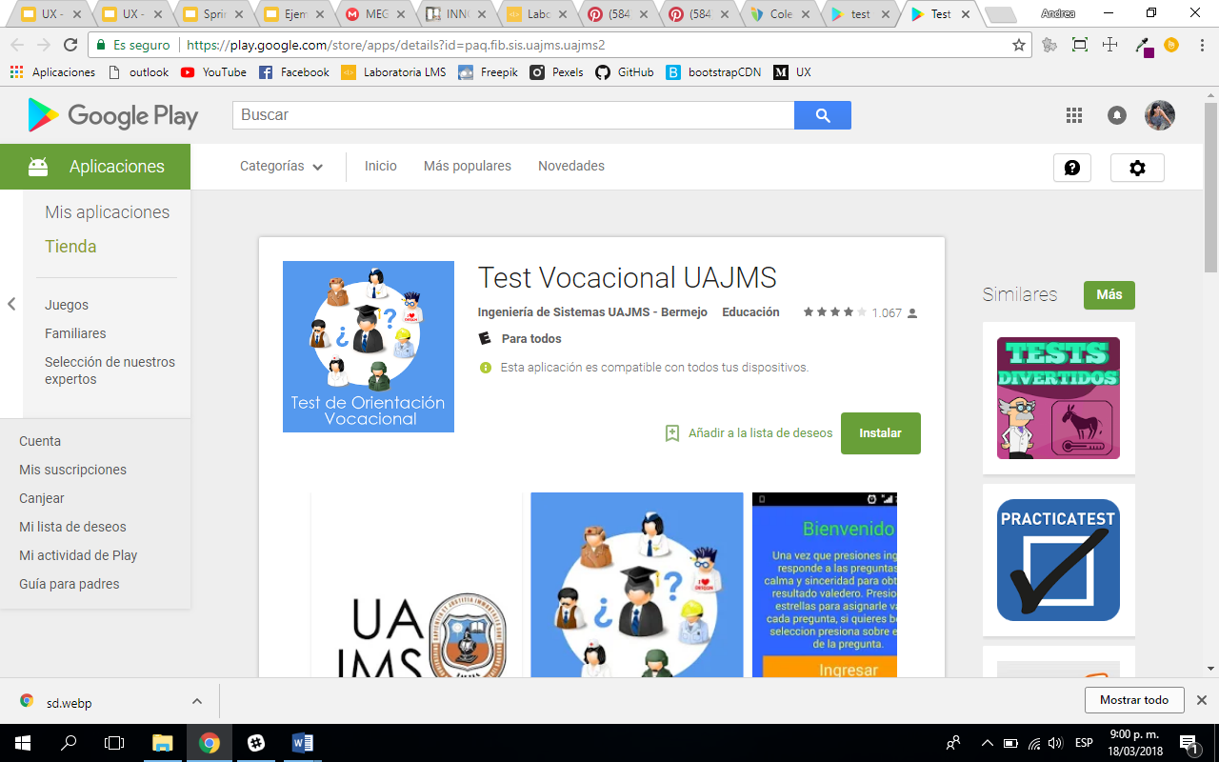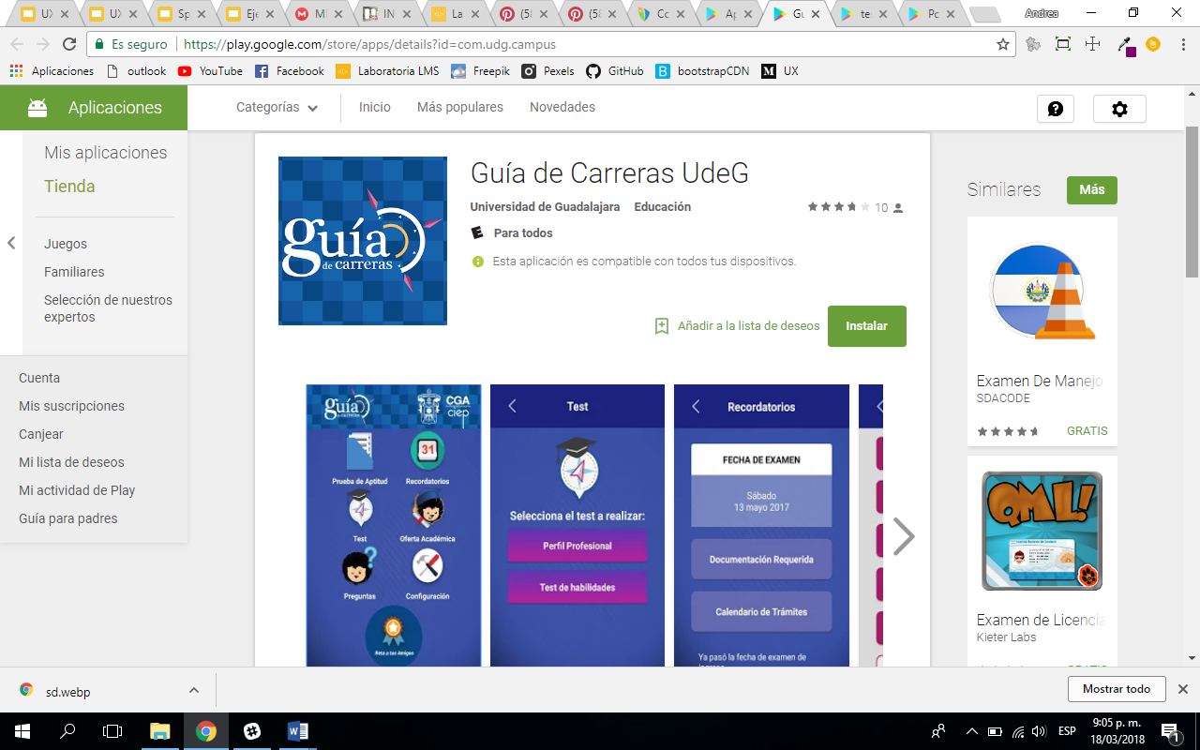

<https://test.universia.net/vocacional-pe>

<http://www.logrosperu.com/test-vocacional/>

<http://quevasaestudiar.com/test-vocacional/test_01.php>

<http://tutoria.minedu.gob.pe/assets/cartilla-orientacion-vocacional-i.pdf>

<https://educacionalfuturo.com/institutos/page/2/>

**Si sabe** que estudiar cuando acabe el colegio responda esta encuesta:

<https://docs.google.com/forms/d/e/1FAIpQLSfCx8MYetibDL3oE0DdsUf3XzpurCgpj8MTgSDjbMkiKZyLmA/viewform?usp=sf_link>

**Si no sabe** que estudiar responda esta otra:

<https://docs.google.com/forms/d/e/1FAIpQLSceViA6N89H9GZbby7RcWht35unx0avLp0Y7VhjUSPkgAYTOg/viewform?usp=sf_link>